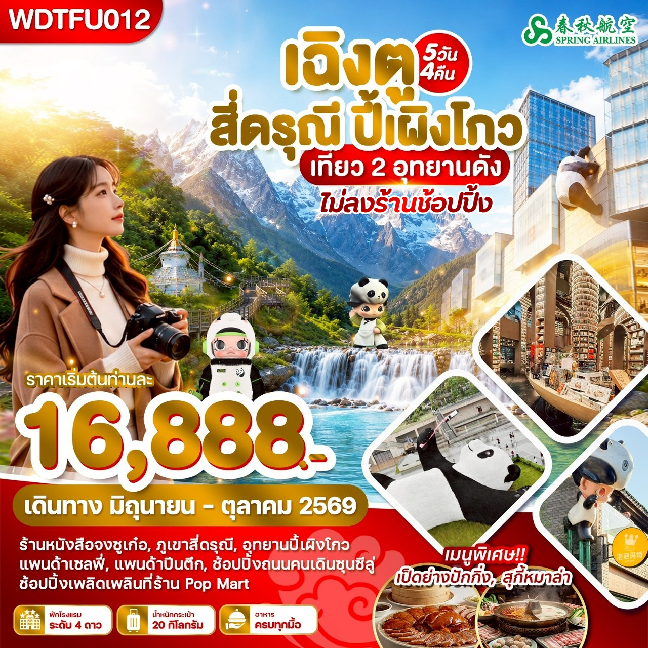

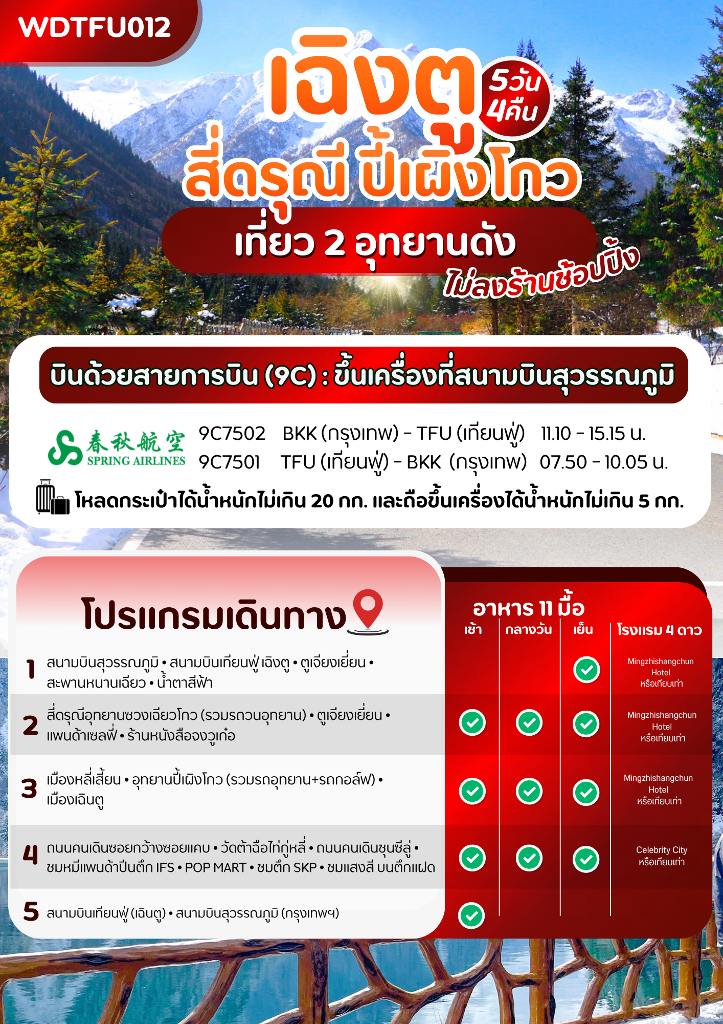

สนามบินสุวรรณภูมิ • สนามบินเทียนฟู่ เฉิงตู • ตูเจียงเยี่ยน
สะพานหนานเฉียว • น้ำตาสีฟ้า (-/-/D)

DAY1

09.00 น.คณะเดินทางพร้อมกันที่ สนามบินสุวรรณภูมิอาคารผู้โดยสารขาออก ชั้น 4 เคาน์เตอร์สายการบิน SPRING AIRLINES (9C) โดยมีเจ้าหน้าที่ให้การต้อนรับและอำนวยความสะดวกแจกเอกสารลงทะเบียนติดแท็กกระเป๋า
*** หมายเหตุ:เคาน์เตอร์เช็คอินปิดบริการก่อนเวลาเครื่องออก 60 นาที และไม่มีประกาศเตือนผู้โดยสารขึ้นเครื่อง ดังนั้นผู้โดยสารจำเป็นต้องพร้อม ณ ประตูขึ้นเครื่องก่อนเวลาเครื่องออกอย่างน้อย 45 นาที ***
11.10 น. นำท่านเดินทางสู่สนามบินเฉิงตู เทียนฟู่ ประเทศจีน เที่ยวบินที่ 9C7502
(น้ำหนักกระเป๋าโหลดใต้ท้องเครื่อง ท่านละ 1 ใบ น้ำหนักรวมสูงสุดไม่เกิน 20 กิโลกรัม และถือขึ้นเครื่องได้อีกท่านละ 1 ใบ ไม่เกิน 7 กิโลกรัม) * ในกรณีถือกระเป๋าล้อลากขึ้นเครื่องขนาดไม่เกิน 30x20x40 ซม. ** รวมความสูงของล้อ **)
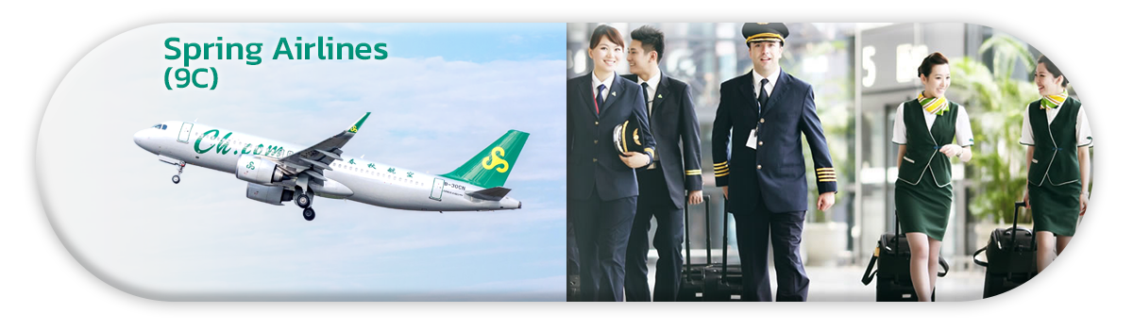

15.15 น. เดินทางถึงสนามบินเฉิงตู นำท่านผ่านด่านตรวจคนเข้าเมืองรับกระเป๋าสัมภาระ หลังจากนั้นนำท่านเดินทางเข้าสู่ที่พัก
เวลาท้องถิ่นเร็วกว่าประเทศไทย 1 ชั่วโมง(เพื่อความสะดวกในการนัดหมาย กรุณาปรับนาฬิกาของท่านเป็นเวลาท้องถิ่น) เมืองเฉิงตู ซึ่งเป็นเมืองหลวงของมณฑลเสฉวน ตั้งอยู่บริเวณลุ่มแม่น้ำหมินใจกลางมณฑล มีภูมิประเทศรายรอบไปด้วยเทือกเขา และมีสภาพภูมิอากาศที่เหมาะสมต่อการประกอบอาชีพเกษตรกรรม โดยมีฤดูร้อนที่อบอุ่น ฤดูหนาวที่ไม่หนาวนัก และมีปริมาณความชื้นสูง ประชากรเมืองเฉิงตูมีราว 10 ล้านคน จัดเป็นอันดับ 3 ของประเทศจีนในปัจจุบันเป็นศูนย์กลางด้านการเมือง การทหาร และด้านการศึกษาของภูมิภาคตะวันตกเฉียงใต้
จากนั้น นำท่านสู่ เมืองตูเจียงเยี่ยน (ใช้เวลาเดินทางประมาณ 2 ชั่วโมง) นำท่านสู่ สะพานหนานเฉียว ชมน้ำตาสีฟ้า ไต้สะพานหนานเฉียว โบราณสถานแห่งภูมิปัญญาจีน จุดบรรจบของธรรมชาติ วิศวกรรม และวัฒนธรรม เมืองตูเจียงเยี่ยน (Dujiangyan) ตั้งอยู่บริเวณเชิงเขาชิงเฉิง มณฑลเสฉวน ประเทศจีน มีชื่อเสียงระดับโลกในฐานะที่ตั้งของ ระบบชลประทานตูเจียงเยี่ยน โบราณสถานที่ได้รับการยกย่องจากยูเนสโกให้เป็นมรดกโลก ดำรงอยู่มากว่า 2,000 ปี โดยไม่ใช้เขื่อนหรือเครื่องกลใด ๆ เป็นการจัดการน้ำด้วยภูมิปัญญาล้วน ๆ และยังใช้งานได้จริงจนถึงปัจจุบัน ใจกลางเมืองมี สะพานหนานเฉียว (Nanqiao Bridge) สะพานไม้โบราณที่ทอดยาวข้ามแม่น้ำ Min สะพานแห่งนี้มีหลังคาแบบจีนดั้งเดิม และเต็มไปด้วยงานไม้แกะสลัก วิจิตรแบบเสฉวน ด้านบนเป็นระเบียงสำหรับเดินชมวิวแม่น้ำและเมืองเก่า โดยเฉพาะยามค่ำที่ไฟประดับสะพานสว่างไสวสะท้อนผืนน้ำได้งดงามเหนือคำบรรยาย
ค่ำ : รับประทานอาหารค่ำ ณ ภัตตาคาร (มื้อที่ 1 )
ที่พัก Mingzhishangchun Hotel หรือเทียบเท่าระดับ 4 ดาวจีน
สี่ดรุณีอุทยานซวงเฉียวโกว (รวมรถวนอุทยาน) • ตูเจียงเยี่ยน • แพนด้าเซลฟี่
ร้านหนังสือจงวูเก๋อ (B/L/D)

DAY22221

เช้า : รับประทานอาหารเช้า ณ ห้องอาหารโรงแรม (มื้อที่ 2)
จากนั้น นำท่านเดินทางสู่ เขตอุทยานหุบเขาสี่ดรุณี (ใช้เวลาเดินทางประมาณ 4 ชั่วโมง) เดินทางเข้าสู่ ภูเขาสี่ดรุณี(รวมรถอุทยาน) "ดรุณี"หรือ ชื่อกูเหนี่ยงซาน ตั้งอยู่ในมณฑลเสฉวนประเทศจีน เป็นยอดเขา 4 ลูกที่เรียงรายติดต่อกันไปจากทิศเหนือถึงทิศใต้เป็นระยะทาง3.5 กิโลเมตร โดยมีความสูงเหนือระดับน้ำทะเลแบ่งเป็น 6,250 เมตร/ 5,664 เมตร/ 5,454 เมตร และ5,355 เมตร บนยอดเขาทั้ง 4 แห่งนี้จะมีหิมะปกคลุมตลอดทั้งปี ทำให้ดูเหมือนส่วนศีรษะที่คลุมด้วยผ้าสีขาวของหญิงสาว 4 คน จึงเป็นที่มาของชื่อ "ภูเขาสี่ดรุณี" นั่นเองพื้นที่บริเวณภูเขาสี่ดรุณีนั้นเป็นพื้นที่ชั้นหินแบบยุคโบราณ, เพราะเหตุผลที่ว่า ยอดเขามีลักษณะแปลกที่พบเห็นได้น้อย, บนยอดเขามีหิมะปกคลุมตลอดปี, ทำให้ได้รับฉายาว่า "ราชินีแห่งดินแดนเสฉวน"หรือ "ภูเขาศักดิ์สิทธิ์แห่งดินแดนทางทิศตะวันออก" มียอดเขาที่มีระดับความสูงน้ำทะเลสูงเกิน 5000 เมตร ถึง 61 ลูก, รอยต่อระหว่างภูเขามีบ่อบึงทะเลสาบอยู่ถึง 25 แห่ง มีน้ำตกอยู่ 120 กว่าแห่งหมายเหตุ: เป็นรถของอุทยานแบบรวม ไม่สามารถเหมารถได้
เที่ยง : รับประทานอาหารกลางวัน ณ ภัตตาคารในอุทยาน (มื้อที่ 3)
นำท่าน เที่ยวชม หุบเขาชวงเฉียวโกว เป็นจุดวิวทิวทัศน์ที่สวยที่สุด ชมความงามธรรมชาติของซวงเฉียวโกว(ลำน้ำสองสะพาน)ธารน้ำมีความยาว 35 กิโลเมตร มีทิวทัศน์ของภูเขาเป็นหลัก, ลำธารผ่านจุดต่างๆที่เป็นจุดทิวทัศน์ ไม่ว่าจะเป็น ซานกัวจวง,เขาหนิวซิน, เย่เหรินเฟิง ถือเป็นจุดท่องเที่ยวแห่งหนึ่งของเขาสี่ดรุณีที่รวบรวมจุดสำคัญหลายๆอย่างเข้าด้วยกันไว้ ชมไฮไลท์จุดชมวิวได้แก่ ชมหุบเขาหยินหยาง ทุ่งต้นหยาง แล้วเดินทางเข้าสู่ส่วนลึกสุดท่านจะได้เห็นธารน้ำแข็ง ภูเขากระจกแก้ว ภูเขาดวงอาทิตย์ ภูเขาดวงจันทร์ ยอดเขากระต่ายทะเลสาบ และทุ่งหญ้าเหนียนหยูป้า
(สถานที่ท่องเที่ยวขึ้นอยู่กับสภาพอากาศ และจุดท่องเที่ยวในอุทยานอาจมีการเปลี่ยนแปลงตามความเหมาะสม)
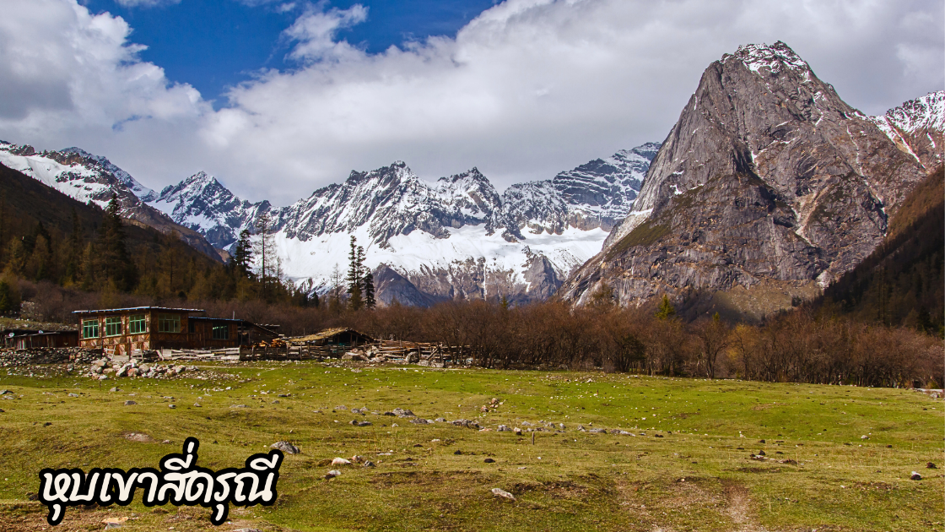

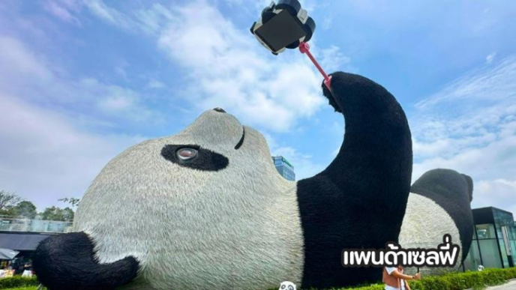
จากนั้น เดินทางเข้าสู่เมืองเจียงเยี่ยน นำท่านชม จัตุรัสหย่างเทียนวู่ นำท่านถ่ายกับรูปปั้นผลงานศิลปะ รูปแพนด้าถ่ายเซลฟี่ที่ตั้งอยู่กลางจัตุรัสสุดน่ารัก ซึ่งออกแบบโดยนักออกแบบชื่อดัง FLORENTIJN HOFMAN หมีแพนด้าตัวนี้มีความยาว 26 เมตร กว้าง 11 เมตร สูง 12 เมตรและหนัก 130 ตัน อยู่ในท่านอนหงายบนพื้นเท้ายกขึ้นจับไม้เซลฟี่สีชมพูเล่นถ่ายเซลฟี่อย่างสบายอารมณ์ น่ารักน่าเอ็นดูมาก นักออกแบบ Hofman แนะนำว่าผลงานแพนด้ายกโทรศัพท์มือถือขึ้นเพื่อถ่ายเซลฟี่มีความสนุกมาก ด้วยท่าทางสบายๆ ผ่อนคลายและมีความสุข และเป็นการแสดงออกด้วยภาษาทางศิลปะแบบหนึ่งที่สะท้อนชีวิตในท้องถิ่น มอบความรู้สึกสนิทสนมและมีความสุขกับผู้ชมทุกท่าน
จากนั้น นำท่านชม ร้านหนังสือจงซู่เก๋อ โดดเด่นด้วยบันได ที่ดีไซเนอร์กล่าวเป็นบันไดสู่สรวงสวรรค์หนังสือที่ดูศักดิ์สิทธิ์และน่าพิศวง และชั้นวางหนังสือมีรูปทรงจากแรงบันดาลใจของโคมไฟ ร้านหนังสือ สุดคูล บนชั้นของห้างสรรพสินค้า RéelMall ในย่านจิ้งอันกลางมหานครเซี่ยงไฮ้ สาธารณรัฐประชาชนจีน ออกแบบโดยสตูดิโอออกแบบ เพื่อเติมเต็มความสุขให้ลูกค้าผู้รักการอ่านหนังสือ ภายใต้คอนเซ็ปต์พื้นที่แห่งความสงบเงียบ พร้อมสเปซชวนผ่อนคลาย แตกต่าง
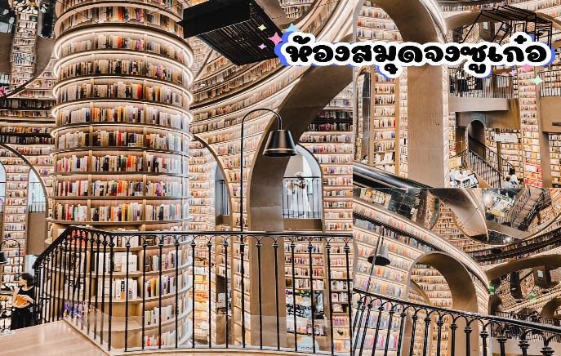
ค่ำ : รับประทานอาหารค่ำ ณ ภัตตาคาร (มื้อที่ 4)
ที่พัก Mingzhishangchun Hotel หรือเทียบเท่าระดับ 4 ดาวจีน
เมืองหลี่เสี้ยน • อุทยานปี้เผิงโกว (รวมรถอุทยาน+รถกอล์ฟ) • เมืองเฉินตู (B/L/D)

DAY3

เช้า : รับประทานอาหารเช้า ณ ห้องอาหารของโรงแรม (มื้อที่ 5)
จากนั้น หลังจากนั้นนำท่านสัมผัสสวรรค์แห่งธรรมชาติที่ อุทยานปี้เผิงโกว ค้นพบมนต์เสน่ห์ของอุทยานปี้เผิงโกว สถานที่ที่ธรรมชาติรังสรรค์ความงดงามไว้อย่างน่าทึ่งเพลิดเพลินกับภูเขาหิมะตระการตา ทะเลสาบสีมรกตใสราวกระจก และป่าสีสันสดใสที่เปลี่ยนไปตามฤดูกาล โดยเฉพาะในฤดูใบไม้ร่วงที่ปกคลุมด้วยสีทองแดงและเหลืองระยิบระยับ(รวมรถอุทยานแล้ว)
(ใช้เวลาเดินทางประมาณ 3.30 ชั่วโมง) นำท่านชม ทะเลสาบราชามังกร หรือ หลงหวังไห่เป็นหนึ่งในไฮไลต์สำคัญของอุทยานปี้เผิงโกวทะเลสาบแห่งนี้มีน้ำใสสะอาดราวกระจก สะท้อนภาพภูเขาหิมะและป่าไม้โดยรอบอย่างงดงาม นอกจากนี้ยังมีทะเลสาบปันหยางซึ่งเป็นอีกหนึ่งจุดเด่นที่ดึงดูดนักท่องเที่ยวเช่นกันถือเป็นจุดที่เหมาะสำหรับการเดินเล่นพักผ่อนและดื่มด่ำกับธรรมชาติอันเงียบสงบ อีกไฮไลท์คือ น้ำตกไป่หลง เป็นอีกหนึ่งสถานที่สำคัญภายในอุทยานปี้เผิงโกว น้ำตกนี้มีความสูงและสวยงาม โดยกระแสน้ำจะไหลลงมาจากหน้าผาเหมือนม่านน้ำสีขาว เปรียบเสมือน "มังกรขาว" ที่กำลังพุ่งลงมาจากสวรรค์น้ำตกไป่หลงถือเป็นจุดถ่ายภาพยอดนิยม เพราะล้อมรอบไปด้วยธรรมชาติอันเขียวชอุ่มและบรรยากาศสดชื่น นอกจากนี้เสียงน้ำตกที่ดังกังวานช่วยสร้างความผ่อนคลาย
(สถานที่ท่องเที่ยวขึ้นอยู่กับสภาพอากาศ และจุดท่องเที่ยวในอุทยานอาจมีการเปลี่ยนแปลงตามความเหมาะสม)

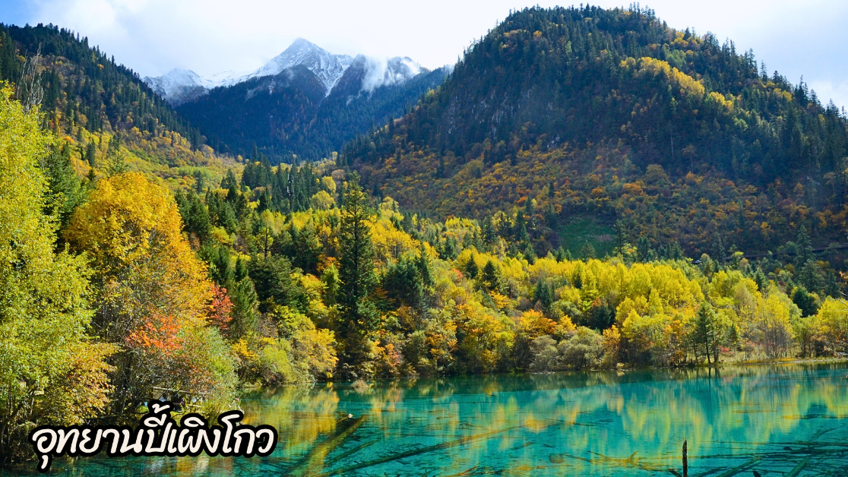
เที่ยง : รับประทานอาหารกลางวัน ณ ภัตตาคาร (มื้อที่ 6)
จากนั้น นำท่านเดินทางสู่ เมืองเฉินตู (ใช้เวลาเดินทางประมาณ 3 - 4 ชั่วโมง)
ค่ำ : รับประทานอาหารค่ำ ณ ภัตตาคาร (มื้อที่ 7)
ที่พัก Mulianzhuang Hotel หรือเทียบเท่าระดับ 4 ดาวจีน
ถนนคนเดินซอยกว้างซอยแคบ • วัดต้าฉือไท่กู่หลี่ • ถนนคนเดินชุนซีลู่ • ชมหมีแพนด้าปีนตึก IFS • POP MART • ชมตึก SKP • ชมแสงสี บนตึกแฝด
(B/L/D)

DAY4

เช้า : รับประทานอาหารเช้า ณ ห้องอาหารโรงแรม (มื้อที่ 8)
จากนั้น นำท่านเที่ยวชม ถนนโบราณควานไจ่เซี่ยงจื่อ แปลเป็นไทยได้ใจความ “ซอยกว้าง ซอยแคบ” จัดว่ามีเสน่ห์ของความเป็นอาคารตกแต่งด้วยเรื่องราววิถีชีวิตการเป็นอยู่ของคนจีนเฉิงตูในสมัยโบราณ แต่ผสมความทันสมัยใส่เข้าไปได้อย่างลงตัว ถนนคนเดินมี 3 ซอย แต่ละซอยมีความยาวประมาณ 400 เมตร มีร้านค้าเล็กๆ ตั้งเรียงรายอยู่ในแต่ละซอยและตรอกให้เดินช้อปกันเพลิน ทั้งร้านหนังสือ ร้านชา-กาแฟ บาร์ เสื้อผ้า ไปจนถึงร้านอาหารนานาชนิด รวมร้านค้าทุกซอยแล้วมีจำนวนหลายร้อยร้านค้า
จากนั้น นำท่านสู่ วัดต้าฉือไท่กู่หลี่ นำท่านเดินทางสู่ วัดต้าฉือ (Daci Temple) วัดพุทธเก่าแก่กว่า 1,600 ปี ตั้งอยู่ใจกลางเมืองเฉิงตู เป็นวัดสำคัญที่เคยเป็นที่จำพรรษาของพระถังซัมจั๋ง โดดเด่นด้วยการผสมผสานความสงบแบบโบราณ กับความทันสมัยรอบๆ ย่านช้อปปิ้งอย่าง Taikoo Li และถนน Chunxi Road ผู้คนนิยมมาสักการะ ขอพรเรื่องโชคลาภ ความสุข อายุยืน โดยเฉพาะการลูบตัวอักษรจีน (ฝู- โชคดี) ที่ผนังด้านหน้าวัด
เที่ยง : บริการอาหารเที่ยง ณ ภัตตาคาร (มื้อที่ 9) เมนูพิเศษ!! เป็ดปักกิ่ง
จากนั้น นำท่านเดินทางสู่ ถนนไท่กู๋หลี่ แหล่งช้อปปิ้งสุดหรูใจกลางเฉิงตู ผสมผสานสถาปัตยกรรมจีนโบราณกับความโมเดิร์น รวมแบรนด์หรู คาเฟ่ชิค ๆ และร้านอาหารสุดเก๋สวรรค์นักช้อป แฟชั่นไฮเอนด์-สตรีทแบรนด์ครบ จัดเต็มทั้ง Gucci, Chanel, Supreme ฯลฯ นำท่านเดินทางสู่ถนนคนเดินชุนซีลู่ ย่านช้อปปิ้งหลายช่วงตึกของเฉิงตู ซึ่งเป็นย่านวัยรุ่น และขายสินค้าที่ทันสมัย ทั้งสินค้าแบรนด์เนมและช้อปเสื้อผ้า รองเท้า กระเป๋า รวมถึงร้านขายของกินมากมาย นอกจากช็อปไฮสตรีตทั้งแบรนด์จีนแบรนด์นอกตรงถนนสายหลักแล้ว ยังมีห้างสรรพสินค้า (Parkson หวังฝูจิ่ง ไท่ผิงหยาง อิเซตัน อิโตะโยะกะโดะ ฯลฯ) ตรอกซอกซอย ร้านทุกอย่าง 10 หยวน นำท่านชมจุดเช็คอินที่หลายท่านควรมา แพนด้ายักษ์ เป็นแพนด้าที่อ้วนน่ารักกำลังป่ายปีนตึกเป็นประติมากรรมแพนด้ายักษ์แขวนอยู่บน อาคาร IFS ในใจกลางเมืองเฉิงตูและเมื่อท่านเดินจนสุดถนนท่านได้พบกับ จอสาม 3 มิติ ขนาดใหญ่ยักษ์ที่หัวถนนโดนท่านสามารถเห็นภาพสามมิติด้วยตาเปล่า จอสามมิตินี้มีภาพสุดน่ารักวนเวียนกันไปโดยฉพาะภาพที่สร้างความสนใจให้กับนักท่องเที่ยวที่ผ่านไปมาก็คงไม่พ้นจ้าหมีแพนด้าที่ต่างทำให้นักท่องเที่ยวต้องหยุดชมความน่ารัก และพลาดไม่ได้กับ POP MART ร้านค้าของเล่นที่ฮิตมาแรงอย่างมาก ณ ตอนนี้ให้ท่านได้เลือกจุ่ม ART TOYS สะสมเป็นของที่ระลึกกลับประเทศไทย
จากนั้น นำท่านชม น้ำพุไม้ไผ่แลนด์มาร์กสมัยใหม่บริเวณ ห้างสรรพสินค้า SKP จุดถ่ายภาพยอดนิยมที่ออกแบบอย่างโดดเด่น แสดงถึงความคิด สร้างสรรค์และความทันสมัยของเมืองเฉิงตู
จากนั้น นำท่านนชม ตึกแฝดเฉิงตู อาคารสัญลักษณ์ของเมืองในย่านธุรกิจใหม่ โดดเด่นด้วยรูปทรง สถาปัตยกรรมสมัยใหม่ สะท้อนการเติบโตและความก้าวหน้าของนครเฉิงตูในปัจจุบัน
ค่ำ : รับประทานอาหารค่ำ ณ ภัตตาคาร (มื้อที่ 10) เมนูพิเศษ สุกี้หม่าล่า
ที่พัก Celebrity City Hotel หรือเทียบเท่าระดับ 4 ดาวจีน
สนามบินเทียนฟู่ (เฉินตู) • สนามบินสุวรรณภูมิ (กรุงเทพฯ) (B/-/-)

DAY5

เช้า : รับประทานอาหารเช้าแบบ Set Box (มื้อที่ 11)
ได้เวลาอันสมควรนำท่านเดินทางสู่ สนามบินเฉิงตูเทียนฟู่ เพื่อเดินทางกลับประเทศไทย
07.50 น. นำท่านเดินทางสู่ สนามบินสุวรรณภูมิ ประเทศไทย เที่ยวบินที่ 9C7501 (ไม่มีอาหารเครื่องดื่มบนเครื่อง)
10.05 น. เดินทางถึง สนามบินสุวรรณภูมิ ประเทศไทย โดยสวัสดิ์ภาพ พร้อมความประทับใจ
***************************************************************************************************
อัตราค่าบริการ*ไม่มีราคาเด็ก*
เด็กทารก อายุ 0-2ปี จ่าย 7,500 ไม่มีที่นั่งบนเครื่องบิน
วันเดินทาง | ราคาทัวร์/ท่าน  ห้องละ 2-3 ท่าน | ราคา  ห้องพักเดี่ยว | ที่นั่ง
31 พฤษภาคม – 04 มิถุนายน 2569 | 16,888. - | 4,000.- | 20+1
11 – 15 มิถุนายน 2569 | 18,888. - | 4,000.- | 20+1
25 – 29 กรกฎาคม 2569  *วันเฉลิมพระชนมพรรษา ร.10 / วันอาสาฬหบูชา** | 21,888. - | 4,000.- | 20+1
18 – 22 กันยายน 2569 | 20,888. - | 4,000.- | 20+1
10 - 14 ตุลาคม 2569  *วันนวมินทรมหาราช* | 23,888.- | 4,000.- | 20+1
17 – 21 ตุลาคม 2569 | 21,888.- | 4,000.- | 20+1
